«Прогулка с Красной Шапочкой
по зимнему Петергофу»

Познавательная игра - путешествие.

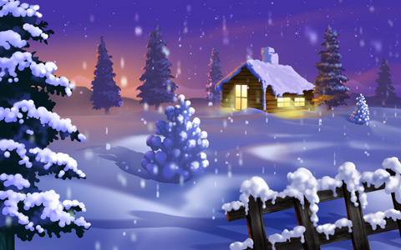

Воспитатель ГБДОУ ДС №11
Кукушкина Ирина Владимировна
Прогулка с Красной Шапочкой по зимнему Петергофу.

Познавательная игра - путешествие.

Цель: знакомство с правилами поведения в морозную погоду; какая одежда необходима во время зимней прогулки. Формировать представление об изменении воды во время зимних морозов (лёд); учить выявлять интересное и запоминающееся; из чего состоит снег; какие бывают снежинки. Научить лепить снежинку на плоскости из белого пластилина; дать представление о методе лепки колбасками, делить на равные части или отрывать маленькие кусочки, дополнять необходимые детали для выразительности образа; дать понятие «длинная» или «короткая»; прижимать пластилин к плоскости пальцами, соединять части; воспитывать активность, самостоятельность, наблюдательность. Знакомство с новыми словами. Научиться правилам совместной игры.

Материалы: белый пластилин, синий картон с контуром снежинки;
иллюстрации с изображением зимнего сюжета, изображения зимней одежды, лёд, искусственные снежинки, пиктограммы с изображением ёлок (заменяют карточки с номерами), столы, клеёнки, сюрпризные коробки, салфетки для рук, красная шляпа для игрового момента. В игре участвует ребёнок из старшей группы, конфеты для детей, макет зимнего пруда.

Воспитатель:

- К нам пришла Красная Шапочка и попросила нас помочь дойти к бабушке. На улице холодно, а наша девочка не знает, как надо вести себя в холодное время года. Мы с вами ей поможем.
Чтобы дойти до бабушки нам с вами понадобится карта (воспитатель объясняет, что такое карта). На карте нарисован маршрут (дорога) нашего путешествия, по которому мы пойдём. На карте нет указателей с цифрами, есть рисунки (пиктограммы) в виде ёлочек, которые указывают дорогу. Эти карточки с рисунками ёлочек мы должны найти. С их помощью мы с нашей Красной Шапочкой и дойдём к бабушке. Придётся немного подумать. А теперь в путь!

Все вместе рассматривают карту. На карте находят первый ориентир. В группе находят пиктограмму с изображение одной ёлочки.

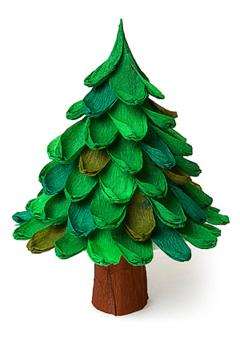

На столе в коробочке, с видом зимнего пейзажа находятся карточки с одеждой для всех времён года. Дети должны выбрать карточки с изображением одежды, подходящей для зимнего времени года. Они говорят,
почему зимой надо так одеваться. Выбранную одежду дети предлагают Красной Шапочке.

На карте выбирают следующий ориентир.

Под этой карточкой на столах приготовлен пластилин и картон для лепки снежинок, а также всё необходимое для работы с пластилином: стеки для лепки, салфетки для рук.
Воспитатель показывает карточки с изображением нескольких видов снежинок.
- Посмотрите, какие бывают снежинки. Мы их почти не замечаем, потому что они очень маленькие, А если внимательно посмотреть, то мы их увидим.
Когда идёт снег, то на землю как раз и падают снежинки. Скажите, пожалуйста, а большие снежные сугробы зимой на улице из чего состоят?
(Ответы)
- Правильно из снежинок. Сейчас мы сядем за столы и вместе с Красной Шапочкой слепим снежинки, чтобы наша гостья тоже знала, как выглядят снежинки. Лепят.

Физкультминутка

Как интересно нам зимой! (показывают большим пальцем вверх)
На санках едем мы гурьбой, (имитируют катание на санках)
Потом в снежки мы поиграем, (имитируют лепку и бросание снежков)
Все дружно лыжи одеваем, («одевают» лыжи, «берут» палки, «едут»)
Потом все встали на коньки, (изображают катание на коньках)
Зимой веселые деньки! (показывают большим пальцем вверх)

На карте выбирают следующий ориентир.

Под этой карточкой на столе приготовлен макет пруда (зеркало). Воспитатель спрашивает: «Дети, когда можно ходить по воде и не промокнуть?»
(Ответы)
Воспитатель показывает лёд, даёт потрогать, спрашивает, почему он такой холодный, когда появляется лёд, а может лёд появится у вас дома и где он появляется?
(Ответы)
- Теперь мы узнали, что вода в пруду замерзает только зимой, когда очень холодно. И ходить по воде можно, когда она превратится в лёд.

-Что-то мы с вами задержались, а ведь мы должны Красную Шапочку
довести до бабушки. Давайте мы, всё-таки обойдём пруд и посмотрим в нашу карту, где находится домик бабушки?
На карте выбирают следующий ориентир. Этот знак указывает бабушкин дом.

Надо найти домик и путешествие будет закончено. Все вместе находят карточку с изображением ёлочек. Появляется бабушка (кто-то в образе бабушки) и угощает детей сладостями.

На память о путешествии дети оставляют снежинки себе.

